**DESAYUNO: SOBAOS PASIEGOS**

[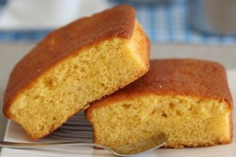](https://www.google.es/url?sa=i&rct=j&q=&esrc=s&source=images&cd=&cad=rja&uact=8&ved=2ahUKEwiIr6PV1N3dAhVGKBoKHRIeB7MQjRx6BAgBEAU&url=https://sobaos-pasiegos-caseros.recetascomidas.com/&psig=AOvVaw0IUv0nB9VLRL6mB_yVqkTC&ust=1538222812734294)

**Ingredientes para Sobaos pasiegos caseros**

* 250 gr. harina
* 250 gr. mantequilla
* 250 gr. azúcar
* 8 gr. levadura química
* 3 huevos
* Ralladura de limón
* Papel vegetal encerado
* Sal (una pizca generosa

**MEDIA MAÑANA: ANCHOAS DE SANTOÑA**

[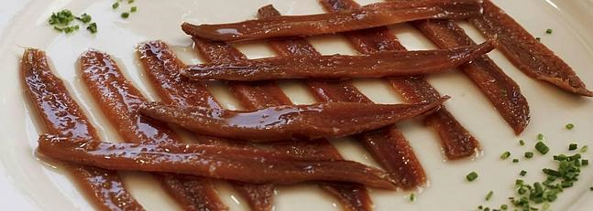](https://www.google.es/url?sa=i&rct=j&q=&esrc=s&source=images&cd=&cad=rja&uact=8&ved=2ahUKEwi1jYqo1d3dAhXt4IUKHQM5Bz4QjRx6BAgBEAU&url=https://www.alimentacionselecta.com/producto/anchoas-de-santona/&psig=AOvVaw0Ij_cFEE7b41VsC_wPR0jO&ust=1538222981818766)

**COMIDA: COCIDO LEBANIEGO**

[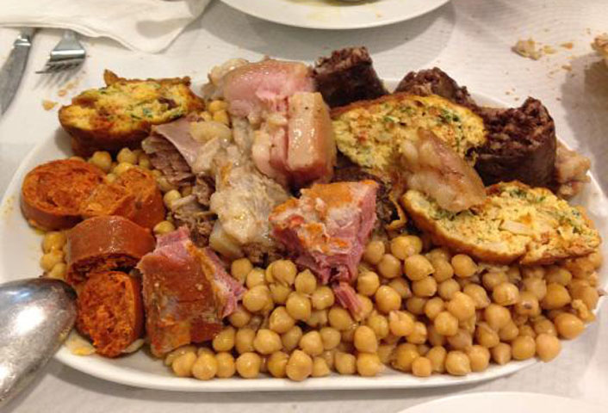](https://www.google.es/url?sa=i&rct=j&q=&esrc=s&source=images&cd=&ved=&url=https://listae.me/informacion-restaurante/bodega-fuente-de/&psig=AOvVaw3QGa0dlbf_7gKz8-50zEhD&ust=1538223398803634)

**Ingredientes para 6 personas:**

* 250 gr de garbanzos Pedrosillano
* 1/2 kg de zancarrón
* 4 costillas de cerdo adobadas
* 180 gr de tocino veteado
* 150 gr chorizo casero lebaniego
* 1 morcilla de arroz
* 1 trozo de jamón con hueso
* 1/2 repollo
* 3 dientes de ajo
* 100 gr de fideos
* 3 huevos
* 75 gr de miga de pan
* aceite de oliva virgen extra
* sal
* pimentón
* perejil

**MERIENDA: FRISUELOS**

[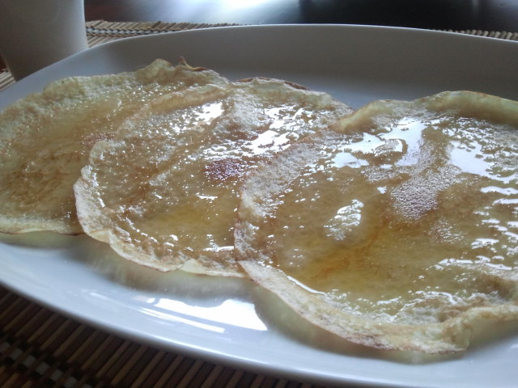](https://www.google.es/url?sa=i&rct=j&q=&esrc=s&source=images&cd=&cad=rja&uact=8&ved=2ahUKEwjt1JSe193dAhUJaBoKHZ1nCSsQjRx6BAgBEAU&url=https://elplatotipico.blogspot.com/search/label/Cantabria&psig=AOvVaw0qlhzSNc1ao1AS7JWIZ_pE&ust=1538223490171387)

**Ingredientes para frisuelos cántabros:**

* 200 gr de harina
* 3 vasos de leche
* 2 huevos
* Aceite
* Miel de Liébana(para relleno)
* 50 gr de azúcar glas
* Canela

**CENA: RODABALLO PLANCHA**

[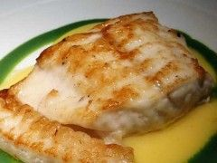](http://www.google.es/url?sa=i&rct=j&q=&esrc=s&source=images&cd=&ved=2ahUKEwiErYLj193dAhUO1RoKHaZtADIQjRx6BAgBEAU&url=http://www.consumer.es/web/es/alimentacion/en_la_cocina/trucos_y_secretos/2012/01/02/205921.php&psig=AOvVaw3Cg_gK-fwquE2QQiOXxCt_&ust=1538223644784029)

**Ingredientes para 4 personas:**

* 1 Rodaballo
* Sal gorda para cubrir un poco la plancha
* Para la salsa
* Aceite
* Sal
* Perejil
* Ajo